БОРЬБА С НАРКОМАНИЕЙ
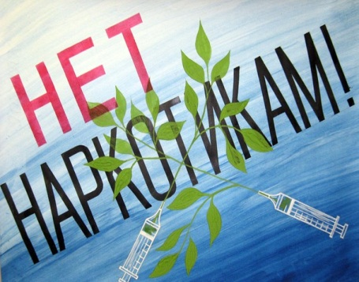

Какие шаги включает в себя избавление от наркозависимости? Лечение, психологическая помощь и реабилитация – три необходимых стадии.

БОРЬБА С НАРКОМАНИЕЙ – ДОСТАТОЧНО НЕПРОСТОЕ ЗАНЯТИЕ.
Во многих случаях наркоман сам не желает избавляться от зависимости. Ему может казаться, что он легко может бросить эту привычку, стоит только ему захотеть. Здесь бороться с болезнью практически бесполезно, даже если использовать внушение или магические способности. Их действие закончится, и пациент снова захочет вернуться к прежней жизни, в которой главной целью было добыть наркотик. Поэтому перед началом борьбы с наркоманией необходимо убедить больного, что лечение необходимо, что он после исцеления станет полноценным, нормальным человеком. Для этого родственники наркомана должны приложить все усилия, чтобы наркозависимый добровольно направился на лечение.
Метод борьбы
Во многих наркологических клиниках борьба с наркоманией – это медикаментозное лечение, заключающееся в использовании лекарств. Пациента определяют в палату, проводятся ежедневные процедуры, ставятся капельницы и прочее. В результате данных мер наркотическая ломка снимается, человек на время перестает желать дозы, но по возвращении домой снова становятся зависимым. Поэтому борьба с наркоманией должна быть иной, использовать более эффективные методы. К тому же во многих больницах для лечения применяются медикаменты, которые сами по себе являются наркотиками, что еще больше ухудшает состояние организма.
Центры лечения наркомании предлагают самый оптимальный вариант избавления от зависимости. Он заключается в совмещении «приятного с полезным», что является лучшим вариантом, чем использование медикаментов. Проводится комплекс процедур, которые выводят из организма все токсичные вещества и полностью избавляют пациента от зависимости. Этот комплекс называется детоксикацией.
Детоксикация
Детоксикация – вывод из организма вредных веществ, накопленных в результате употребления наркотиков. Борьба с наркоманией должна обязательно представлять собой комплекс мероприятий, который включает детоксикацию. Принцип ее действия заключается в использовании народных средств для вывода вредных веществ. Методы могут быть различными: бани, сауны, употребление трав. Все это направлено на то, чтобы пациент потел, благодаря чему и происходит детоксикация.
Перечисленный комплекс мероприятий можно отнести к реабилитации, потому что борьба с наркоманией начинается с лечения, а лишь затем проводятся процедуры для полного избавления от зависимости и возвращения пациента к нормальной жизни.
Лечение наркомании
Борьба с наркоманией должна начинаться с лечения. Оно заключается в использовании медикаментозных средств, которые не вредят организму. В обычных клиниках подобное лечение осуществляется, однако оно не приводит к положительному результату без дополнительных процедур. Итак, первой стадией лечения наркомании должно быть применение медикаментов. Они снимают ломку, облегчают общее состояние организма пациента и на время избавляют от зависимости. Многим кажется, что на данном этапе борьба с наркоманией закончена, однако это не так. Это всего лишь первая ступень исцеления.
На второй стадии осуществляется психологическая помощь пациенту. Разговор с психологом помогает наркоману осознать, что жизнь без наркотиков намного лучше, чем жизнь с зависимостью. Также психолог выясняет, по какой причине пациент начал употреблять наркотические вещества. Избавление от причины является важной стадией в борьбе с наркоманией.
Следующим шагом является реабилитация. С ее помощью пациенты полностью избавляются от зависимости благодаря комплексу мероприятий, направленных на психологическое воздействие. В процессе реабилитации общаются несколько человек, которые столкнулись с одинаковой бедой.
Куда обратиться
Для того чтобы борьба с наркоманией оказалась как можно более эффективной, нужно обратиться в центр лечения наркомании. Современные клиники не используют полноценные методы лечения с болезнью. Они применяют медикаменты, после чего отправляют пациента домой. Поэтому лучше обратиться в центры, где наркомана вылечат полностью с использованием различных средств, включая препараты и народные средства.
Борьба с наркоманией должна быть полноценной. Каждая стадия исцеления очень важна и необходима. В первую очередь наркоман должен сам ощущать стремление к выздоровлению. Без этого лечение начинать бессмысленно. Только собственная инициатива может положить начало лечению. Насильно лечить наркозависимого нельзя.
Итак, борьба с наркоманией – это комплекс мероприятий, направленных на лечение наркомана от зависимости. Сюда входят медикаментозное, психологическое воздействие и реабилитация. На это может уйти несколько месяцев, однако результат в большинстве случаев положительный. Очень важно распознать болезнь в самом начале, тогда лечение не займет много времени и наркотики не причинят сильного вреда организму. Иначе борьба с наркоманией может затянуться на несколько лет, в результате чего организм будет изношен и сильно поврежден. В этом случае наркоману придется провести в стационаре долгое время и находиться под действием медикаментов.

